Прабабушка Вазиева Гайшабика Тухватулловна была призвана в феврале 1942 года в 64 армию 198 гвардейского артиллерийского полка. Участник Сталинградской битвы, битвы на Курской дуге, в городе Яссы (Молдавия).

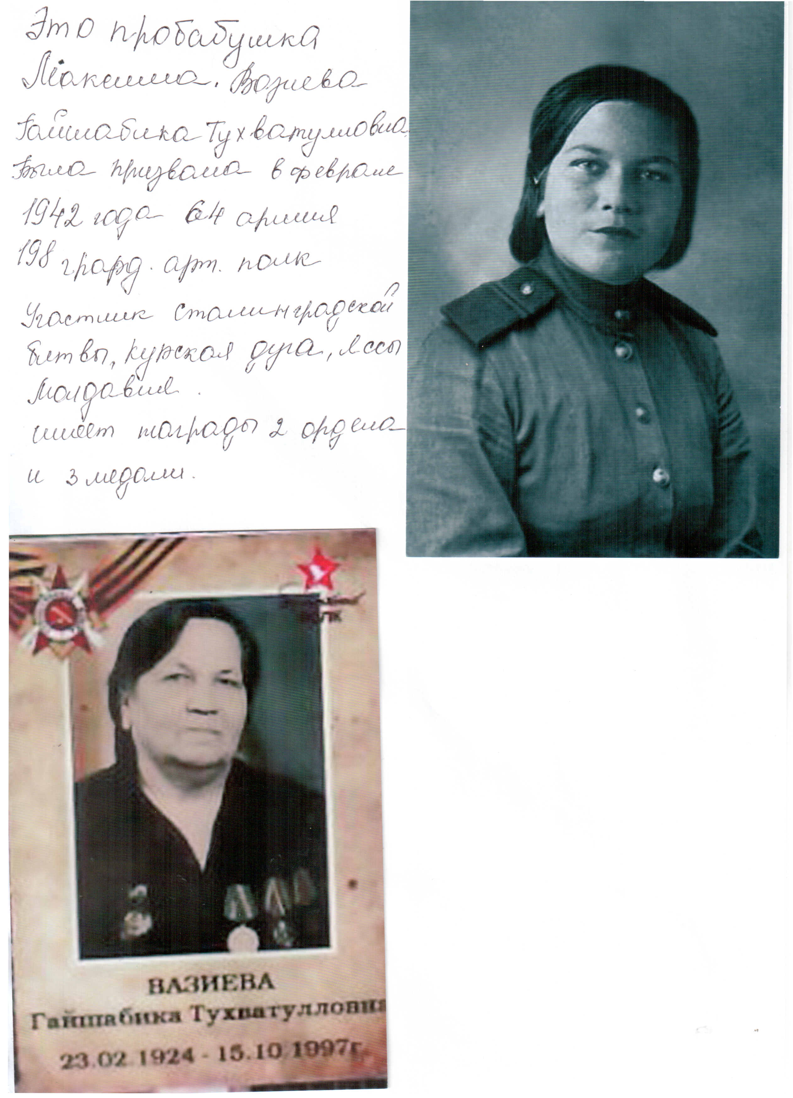

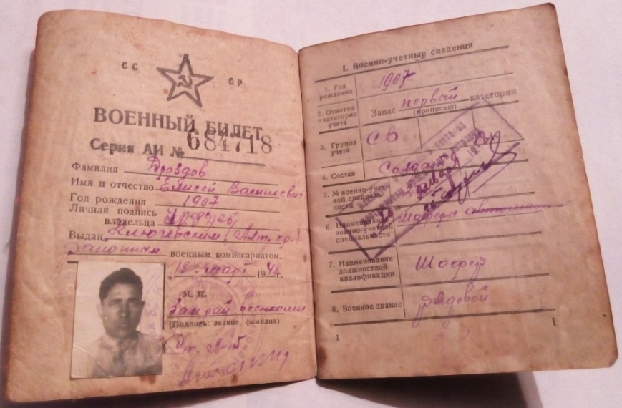
Дроздов Елисей Васильевич 1907г.р.

Звание: красноармеец
в РККА с 02.1942 года Место призыва: им. Лазо РВК, Хабаровский край, им. Лазо р-н
Место службы: 963 сп 274 сд ЗапФ
Дата подвига: 10.08.1943
№ записи: 30639848
Архивные документы о данном награждении:
I. Приказ(указ) о награждении и сопроводительные документы к нему
- первая страница приказа или указа
- строка в наградном списке
II. Учетная картотека
- данные в учетной картотеке
Медаль «За отвагу»
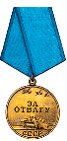
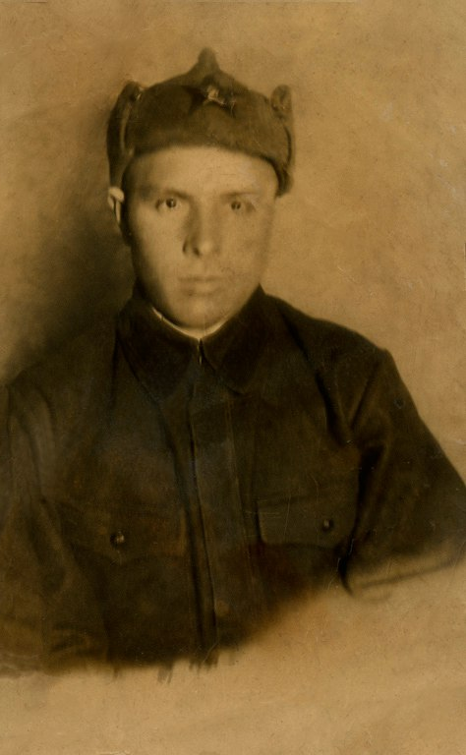
Подвиг: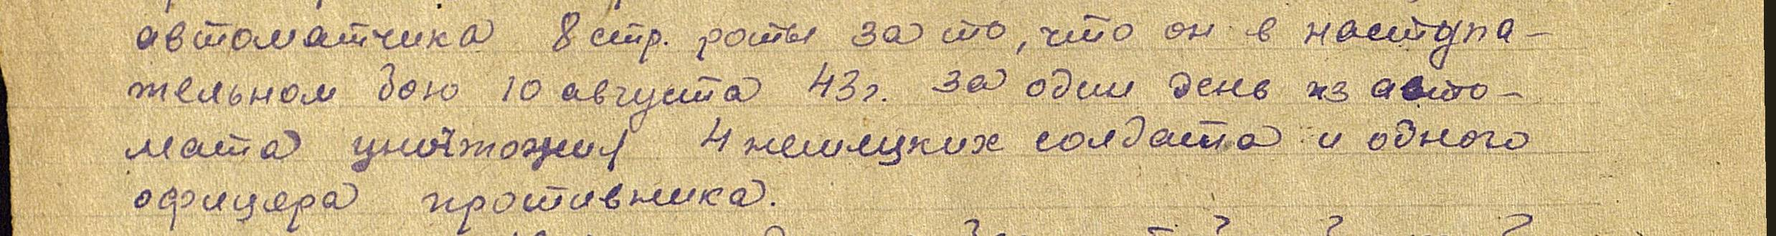 Жернаков Александр Фёдорович( на фото слева) 1916 года рождения, проживал деревне Новая Казанка Бугульминского района.
1 января 1939 года женился на Сентюковой Клавдии Ивановне.
1 сентября 1939 года был призван на действительную военную службу и направлен на Дальний Восток в 68- строительный батальон, где служил плотником, каптенармусом, командиром отделения .
После недавних столкновений с Японией на р.Халхин - Гол и озере Хасан и вступления Японии в союз с фашисткой Германией возникла серьёзная необходимость строительства укреплений на Тихоокеанском побережье для защиты от возможных атак с моря и высадки десантов. 68 - й батальон возводил береговые укрепления в бухте Да - Кастри и Николаевске - на - Амуре.
С началом Великой Отечественной войны батальон был переформирован в 68 -й отдельный стрелково - строительный батальон и передан в состав береговых частей Тихоокеанского флота. Наряду со строительством нес охранную и постовую службу, патрулировал территорию военно - морской базы, привлекался к мероприятиям по охране границы и операциям по обезвреживанию банд.формирований и японских диверсантов.
В августе 1942 г., в связи с тяжелой обстановкой на фронте батальон был расформирован, личный состав был отправлен в маршевые батальоны для формирования новых частей.
Жернаков А. Ф попал в состав войск 75 - го укреплённого района, созданного под Воронежем для сдерживания немецко - фашистских войск,перешедших в наступление.
Осенью на основе войск укреп.района была создана 305 - я стрелковая дивизия, где Жернаков А. Ф продолжил службу в составе 1004 - го стрелкового полка
Участвовал в боях под Воронежем, Сталинградом, на Курской дуге,(их полк воевал под Прохоровкой, сдерживая атаки втрое превосходящего противника) дивизия освобождала Курскую область, города Белгород, Харьков, в дальнейшем -освобождал территорию Украины, где принимал участие в форсировании Днепра, операциях по освобождению Киева и многих других населённых пунктах.
За взятие города Белгорода дивизия была удостоена почётного наименования "Белгородской" и в Москве в честь войск , освобождавших город, был ВПЕРВЫЕ произведён салют.
Имел ранения и боевые награды.
11 марта 1944 в был убит в ходе наступления на сильно укреплённый крупный железнодорожный узел и город Калиновку.
На момент гибели; -сержант, командир отделения 1002 - го стрелкового полка 305 - й Белгородской Краснознамённой ордена Суворова и Кутузова стрелковой дивизии.
Похоронен в братской могиле в деревне Катюжинцы, Калиновского района Винницкой области.
На фото - братская могила и памятник в Катюжинцах, документы о призыве и гибели, виды залива Да - Кастри.
ссылка на боевой путь части https://pamyat-naroda.ru/warunit/305%20%D1%81%D0%B4/

Жирнов Николай Иванович
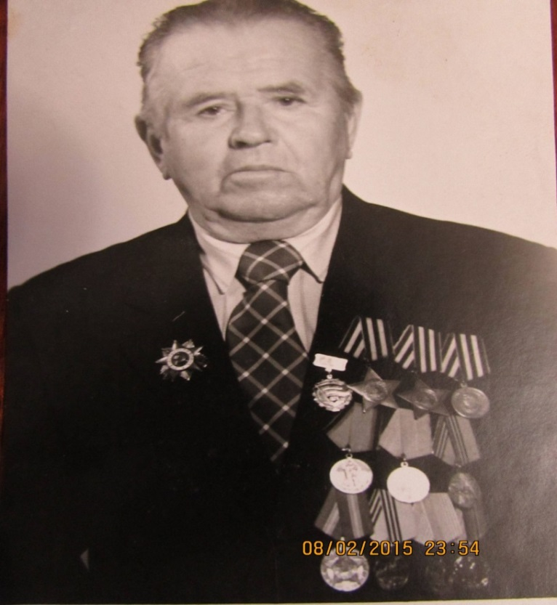
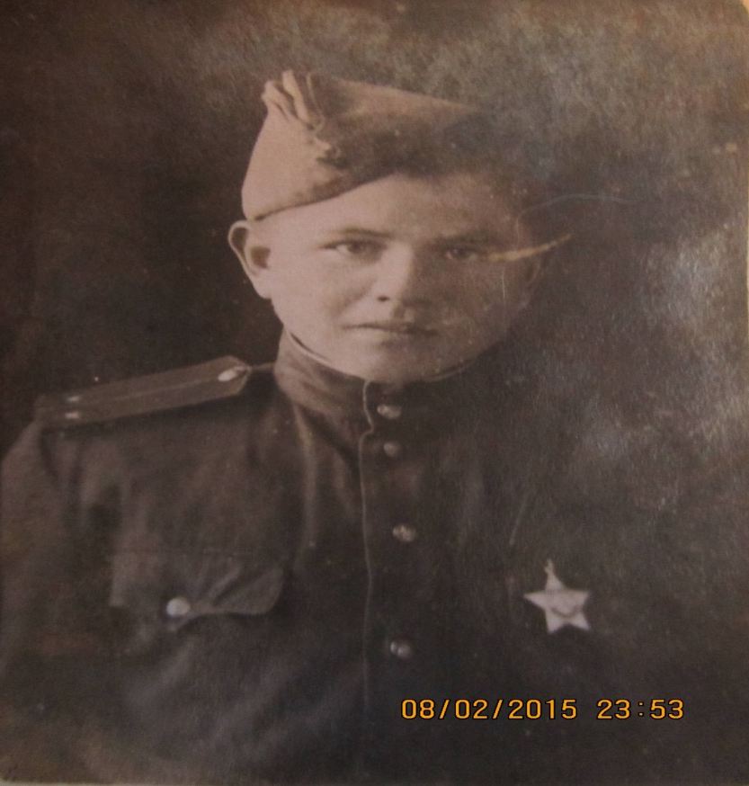
Жирнов Николай Иванович, 1924г.р., в марте 1943 года был отправлен на фронт стрелком 8-ой стрелковой роты 923 Стрелкового полка 251 Стрелковой дивизии 31 Армии Западного фронта, участвовал в боях за освобождение Смоле́нской и Ви́тебской областей, участвовал в военных действиях в Белоруссии, в Восточной Пруссии. Был ранен и контужен в бою.
Жирнов Николай Иванович является кавалером Орденов Славы III и II степени, награжден Орденом Отечественной войны I степени. Имеет юбилейные награды: медали «За Победу над Германией в Великой Отечественной войне 1941-1945 гг.», «20 лет Победы в Великой Отечественной войне 1941-1945 гг.», «50 лет Вооруженных сил СССР», «60 лет Вооруженных сил СССР», «40 лет Победы в Великой Отечественной войне 1941-1945 гг.», «70 лет Вооруженных сил СССР», «50 лет Победы в Великой Отечественной войне 1941-1945 гг.», Жукова, «60 лет Победы в Великой Отечественной войне 1941-1945 гг.», «65 лет освобождения Республики Беларусь от немецко-фашистских захватчиков», «65 лет Победы в Великой Отечественной войне 1941-1945 гг.»

Капитонов Иван Павлович (1911-1990)
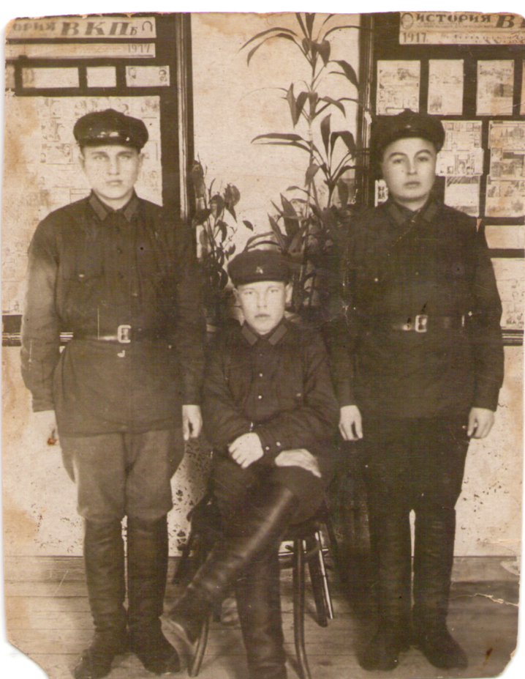
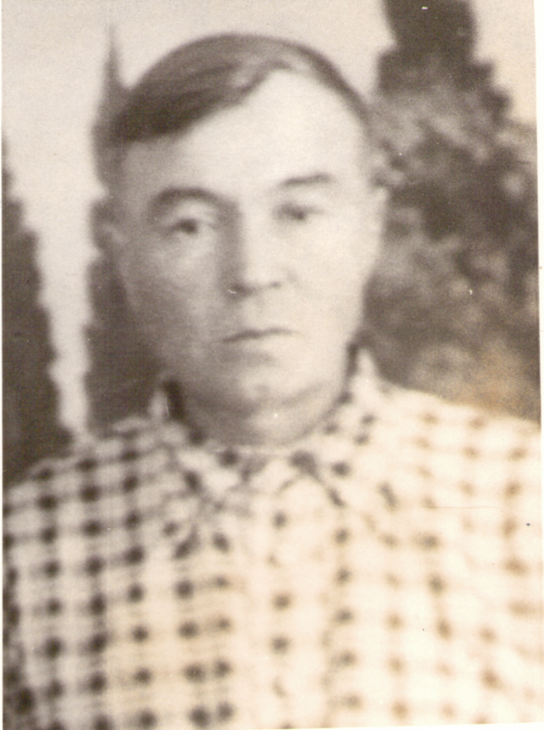

Родился в деревне Старое Узеево Аксубаевского района (на фото справа). Ушёл воевать рядовым в 1941 году, оставив жену и троих детей. Место призыва: Аксубаевский РВК. Воевал на 1 Прибалтийском фронте в звании командира отделения 35 армейского заградительного отряда 4 Ударной Армии. Дошёл до Прибалтики и был оставлен там руководством до осени 1945г. Имел ранения. После войны у него родились ещё трое детей. Был награжден: Медаль «За боевые заслуги»-08.03.1944г., Медаль «За отвагу»- 05.12.1944г., Орден Отечественной войны I степени- 06.04.1985г.
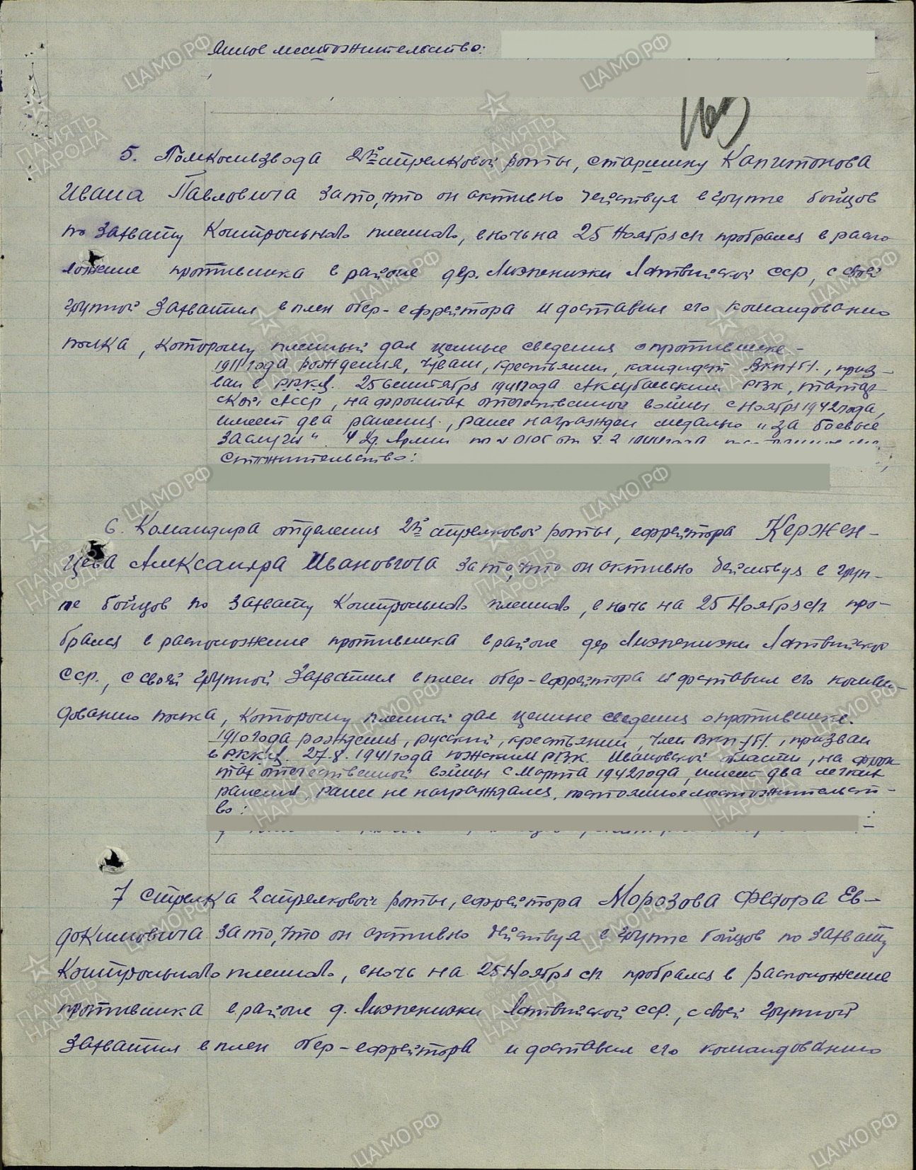
О награждении медалью
«За отвагу»
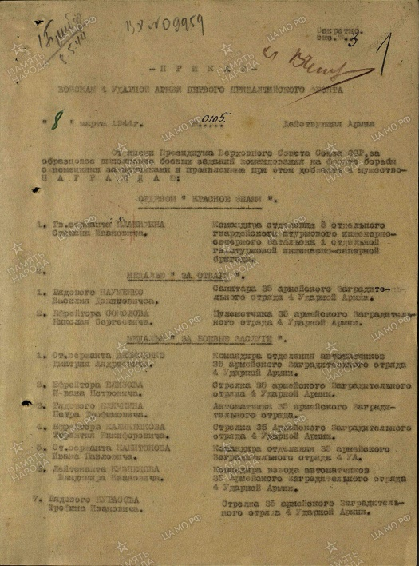
Приказ о награждении медалью
«За боевые заслуги»

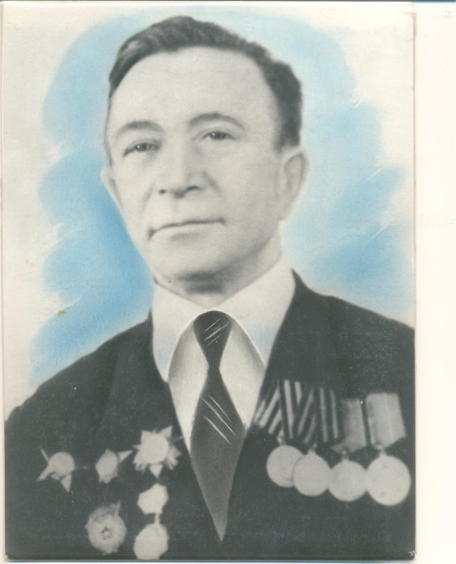
Карпов Александр Федорович
(18 марта 1922г. - 30 ноября 1982г.)

С 1941 по 1947 гг. служил в рядах Советской
Армии

Начало войны застало Сашу в период, когда он служил в Армии. Он, как и многие его сверстники, прошел сложный боевой путь солдатской жизни.
Вот что он рассказывал о войне: «Разгром немецких войск под Москвой. Нам пришлось быть участниками этих боев… Это Ад на земле! Такого не видело человечество! Горело всё: живое и мертвое… Но нужно было выстоять!»
Наша 16 гвардейская стрелковая дивизия, бывшая 249 стрелковая дивизия, формировалась в 1941 году и была направлена на огневой рубеж Северо – Западного направления в район города Осташков, к озеру Селигер.
Перед нами поставили задачу - любой ценой одержать натиск врага Северо – Западного направления, не дать врагу обойти Москву с севера и сохранить железную дорогу Москва – Ленинград. Нам противостояло 3 немецких дивизии, в том числе отборная хваленая Гитлером СС дивизия под названием «Мертвая голова».
И кем только Александр Карпов ни был! Был он и санитаром, и почтальоном. Работал писарем и топографом. Но все это не удовлетворяло его, хотя он ревностно относился ко всем поручениям. Однажды разведчики посоветовали пойти к ним: «Для разведчика необходимы смелость, хладнокровие, дерзость, из тебя выйдет хороший разведчик!»
И дедушка твердо решил стать разведчиком – наблюдателем. Вскоре мечта сбылась: его направили в разведку. Во всей полноте раскрылись у А.Ф. Карпова необходимые качества для артиллерийского разведчика. Бывало, когда этот бесстрашный воин через болото пробирался к переднему краю противника, то по трое- четверо суток неустанно вел разведку – наблюдение и возвращался с ценными сведениями о наличии огневых средств противника.
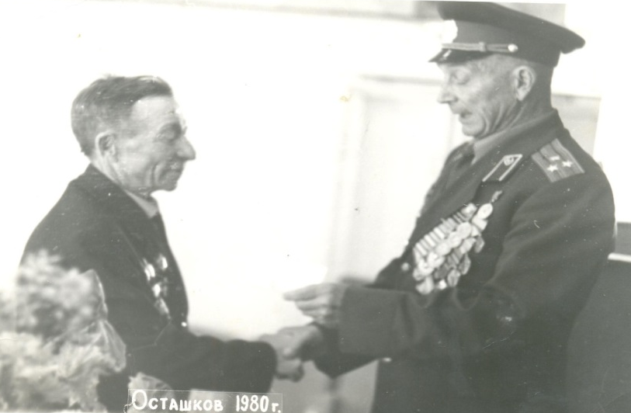
Только за несколько суток непрерывной разведки перед прорывом вражеской обороны он вместе с разведчиком Новычевым обнаружил и засек 18 артиллерийских батарей противника, которые были уничтожены или подавлены нашими артиллеристами. Кроме того, разведчик Карпов разведал и нанес на карту 8 пулеметных точек врага, впоследствии также уничтоженных нашими гвардейцами огневиками.
Таким был Александр Фёдорович Карпов-разведчик – наблюдатель, гвардии рядовой, член ВКП(б). За славные боевые дела он был награжден орденами Красной Звезды и Отечественной войны 2 степени.

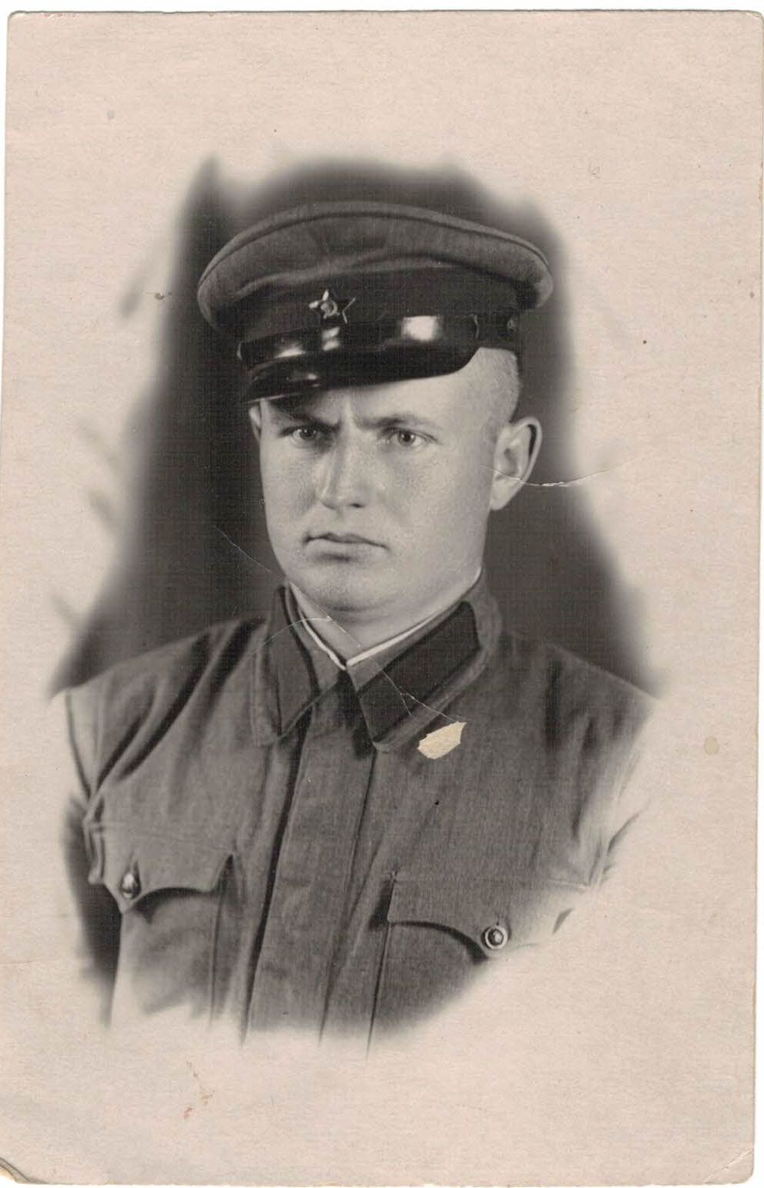
Коваленко Григорий Григорьевич
21.09.1917 – 05.12.1975

В 1940г. окончил Полтавский сельскохозяйственный институт.
В 1940г. призван в ряды СА
Прошел всю войну комсоргом части. В 1945г участвовал в разгроме Японии.
Награжден медалями «За боевые заслуги», «За победу над Японией».
В 1946г после демобилизации поступает в Казанский медико-стоматологический институт.
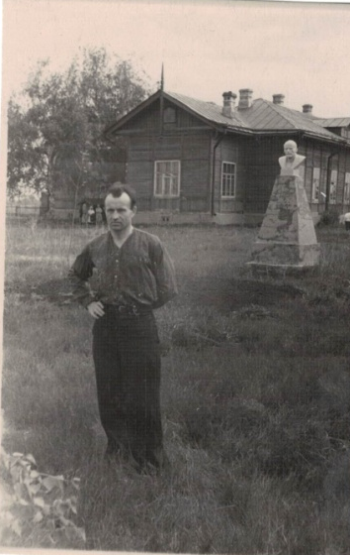
1950-1952 – работает главным врачом Алексеевской районной больницы.
1952-1953 – заведующий отделением здравоохранения Алексеевского района.
С 1953г – работает в Бугульме: глав. врачом Бугульминской городской больницы, затем заведующим городским отделом здравоохранения, а затем глав. врачом Бугульминской ЦРБ.
Награжден Орденом Красного Знамени, медалью «За доблестный труд».
Присвоено звание «Заслуженный врач Татарстана».
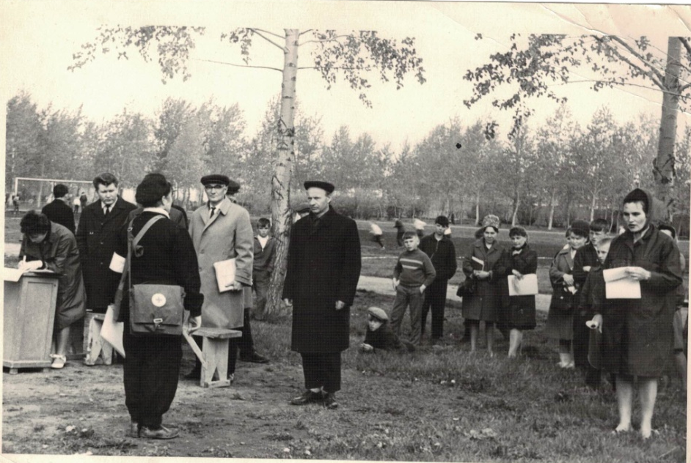

Котов Александр Николаевич
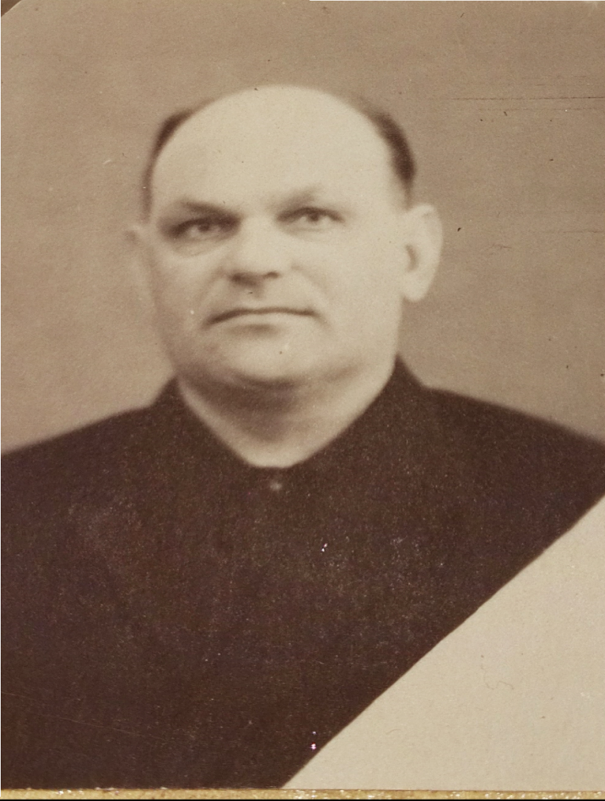

Родился 5 августа 1927 года в Лениногорском районе село Зай ТАССР. Русский. В Бугульму переехал в 1957 г. Был участником Великой Отечественной войны, был награжден медалью «За Отвагу».
На службу призвали в 18 лет 22 августа 1945 года из Лениногорского района село Зай. Служба проходила в городе Борисов Саратовской области. Не дослужив в рядах Красной армии, был досрочно уволен из-за смерти матери. На нем осталось трое несовершеннолетних детей. Был жестокий голод, не было работы. В Бугульму переехали в 1957 году. Работал на предприятии «Птицесовхоз». Был почетным гражданином и работником. Награжден медалью «За доблестный труд».Умер в возрасте 86 лет.

АСТАФЬЕВ
Василий Михайлович
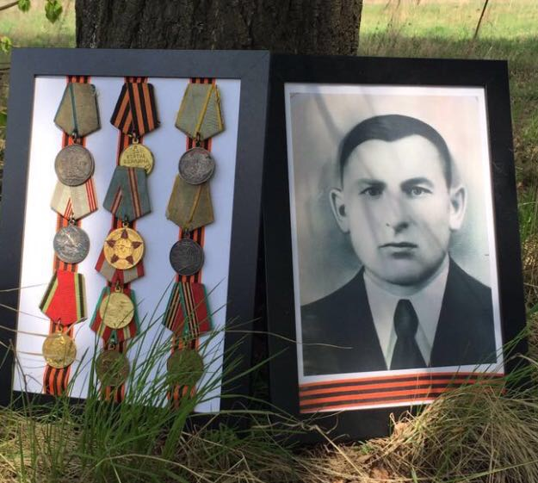
Родился 30.12.1914 г. в селе Крым-Сарай, Ютазинского р-на ТАССР. В 1939 году участвовал в Финской войне. Затем 20.8.1941 г. призван по мобилизации на ВОВ. Служил водителем 936 арт.полка 3-й дивизии, 8-я батарея. В звании ефрейтор. Перевозил снаряды к батареям, возил продукты по "Дороге жизни" в блокадный Ленинград, участвовал в форсировании Днепра, где был сильно контужен. Победу встретил в Праге. Но на том служба его не закончилась, был переброшен на войну с японцами и демобилизован был только 29.09.1945 г. Награжден 3-мя медалями за отвагу: 1, 2, 3 степеней, медалями за Боевые заслуги, многочисленными медалями к годовщинам Побед в ВОВ. После войны долгие годы работал в колхозах, дежурным на ж.д. станции Зай. Воспитал 6-х достойных детей. Ушел из жизни 02.01.1991 года.

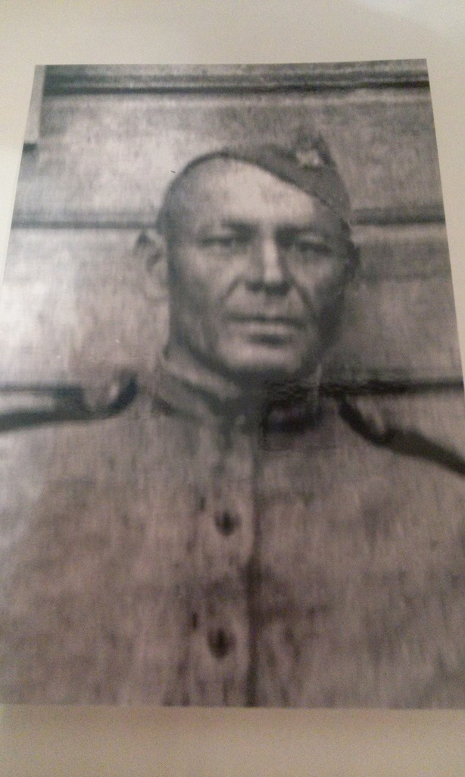

Куценко Василий Иванович
1899-1959
Был призван летом 1942 года из города Мелекесс Ульяновской области. Воевал в составе II Украинского фронта в звании старшины.
Боевые награды:
Медаль «ЗА БОЕВЫЕ ЗАСЛУГИ»
Нагрудный знак «ОТЛИЧНЫЙ ПОНТОНЕР»
Медаль «ЗА ВЗЯТИЕ КЕНИГСБЕРГА»
Медаль «ЗА ПОБЕДУ НАД ЯПОНИЕЙ»

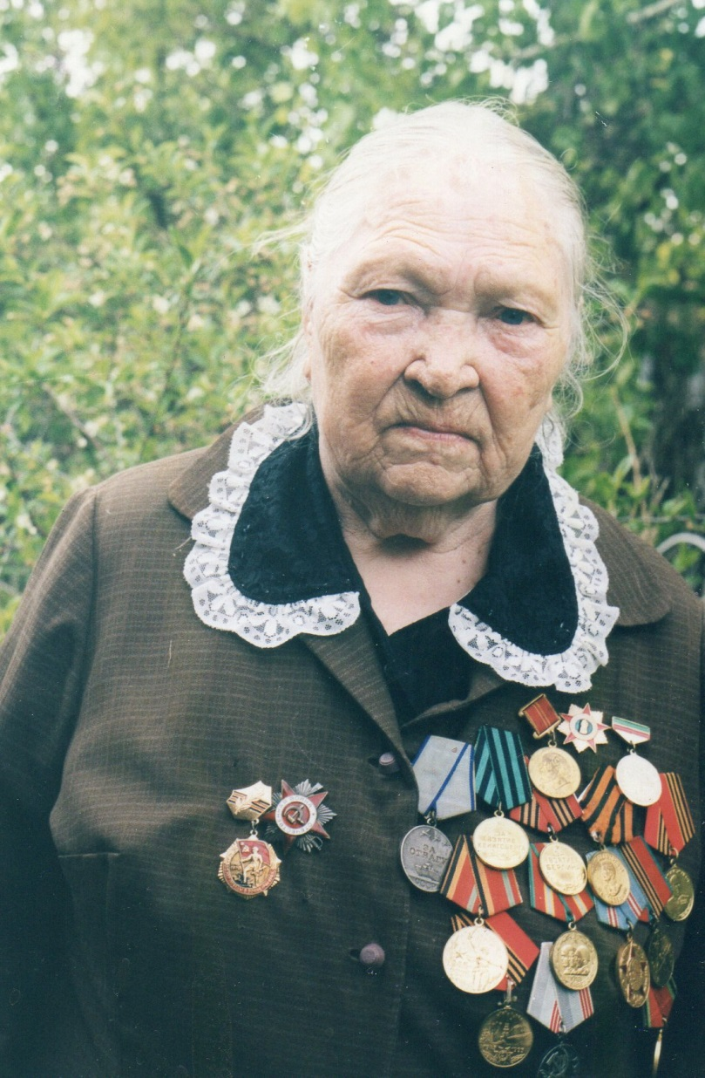

Мозаффарова Аския Салаховна
Родилась 25.02.1921 года в селе Какрыелга, Азнакаевского района, Татарстан.
В марте 1942 г. была призвана в Советскую армию.
Воевала в мотострелковых войсках (Механизированная пехота) 1942 -1945 гг. (медсестра)
Принимала участие в сражениях под Сталинградом, Кинесбергом, Варшавой и Берлином.
За успешные боевые действия войнам девизии была объявлена благодарность командующего Западным фронтом Г.К.Жукова.
Награды: орден Красной Звезды, медали "За оборону Сталинграда", "За освобождение Варшавы", "За взятие Берлина", "За победу над Германией" и др.

НЯМА СЕМЁН АРТЕМЬЕВИЧ
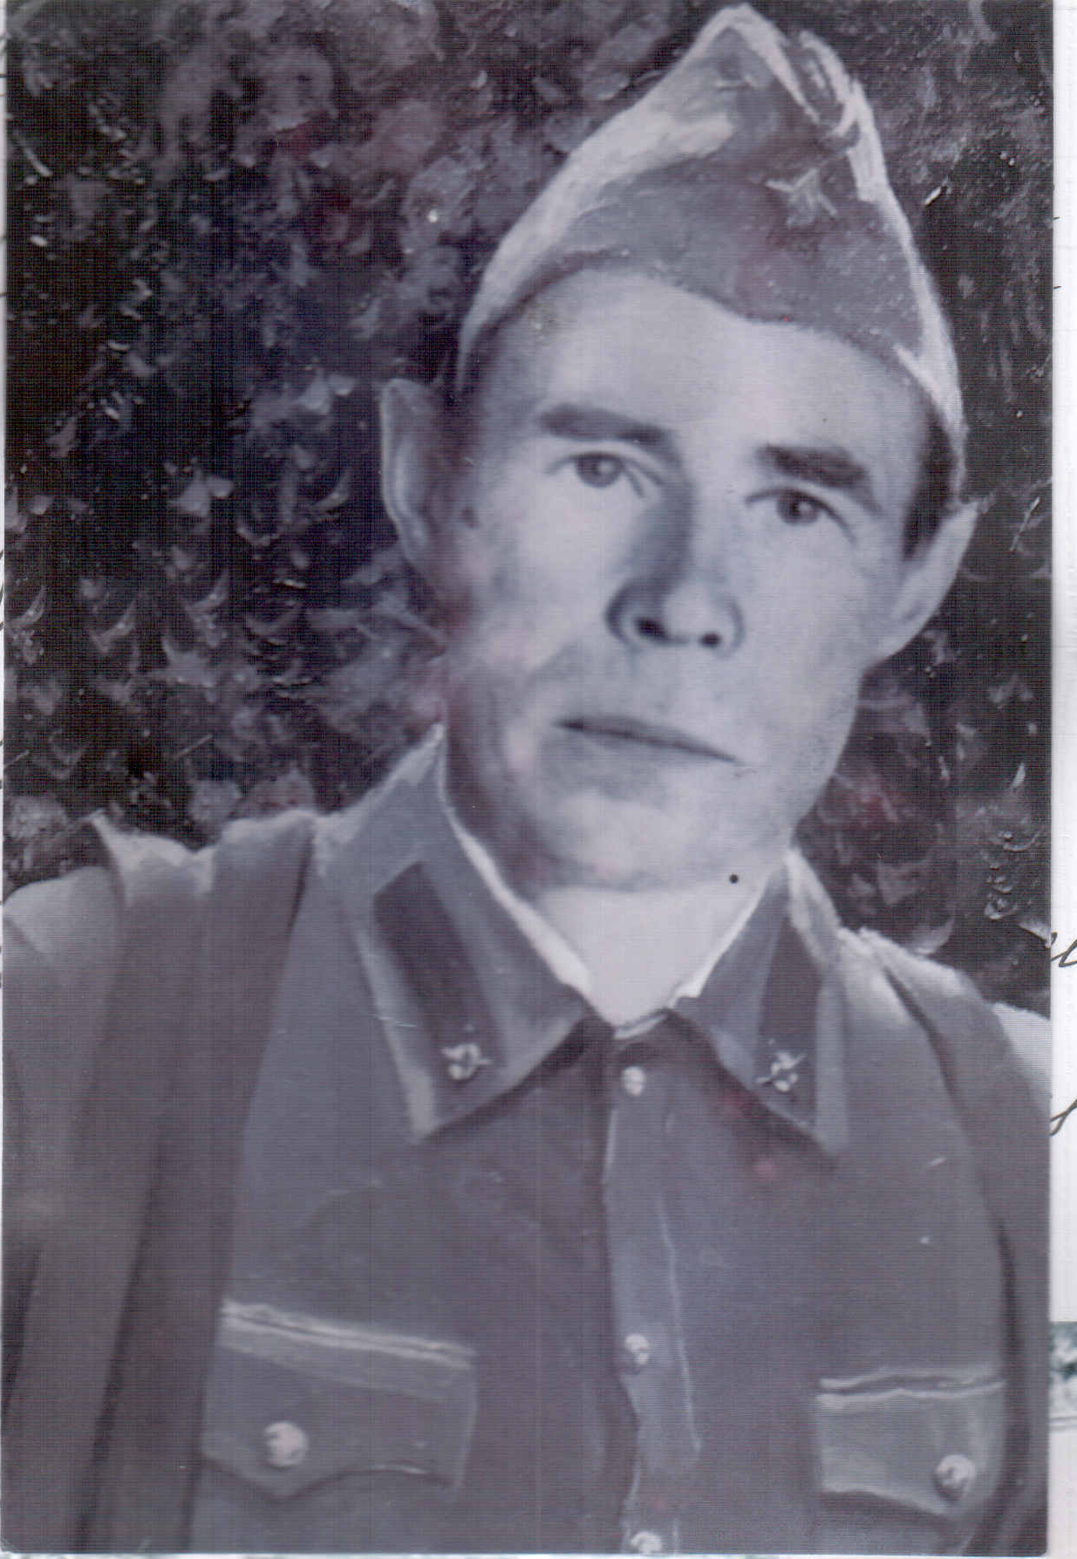

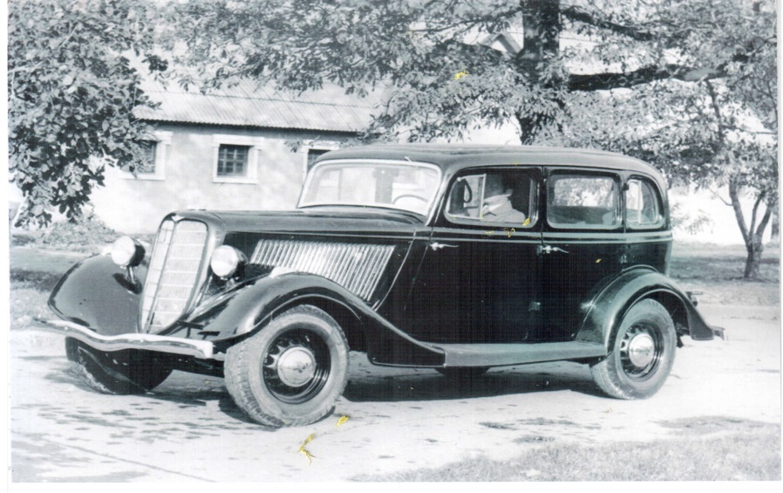
Уроженец Буинского района Татарской Автономной республики. Родился в 1926 году, третий сын в семье. В 1943 году ушёл на войну в возрасте 17 лет. Служил шофёром. Возил командира дивизии. После Победы воевал с японцами, освобождая Монголию и Китай

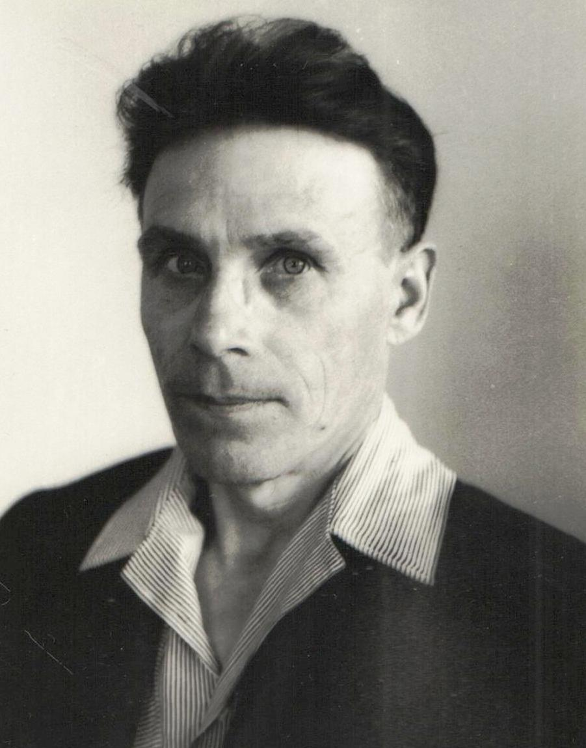
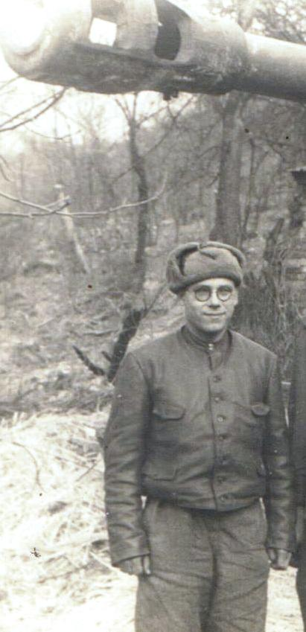
Петрунин
Иван Никитович
(29 февраля 1923 года – 26 февраля 1993 года)

Участвовал в Великой Отечественной войне
с ноября 1941 года по май 1945 года.

Награжден медалями «За боевые заслуги», «За отвагу», «За оборону Ленинграда», «За взятие Берлина», «За взятие Варшавы», «20 лет Победы в ВОВ», «25 лет Победы в ВОВ», «30 лет Победы в ВОВ», «40 лет ВС СССР», «50 лет ВС СССР», а также орденом Отечественной войны II степени.

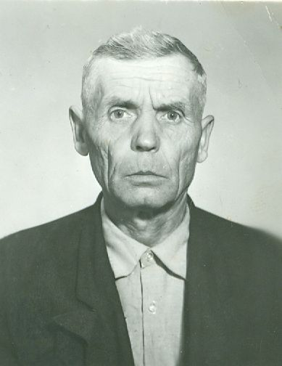
Столяров
Алексей Иванович
(12.11.1911-09.01.1982гг.)

Алексей Иванович окончил Московское пехотное училище, где получил звание младший лейтенант. 19.07.1941 года был призван в ряды Красной Армии. Участвовал в боях в составе 50-й Армии Западного фронта топографом.
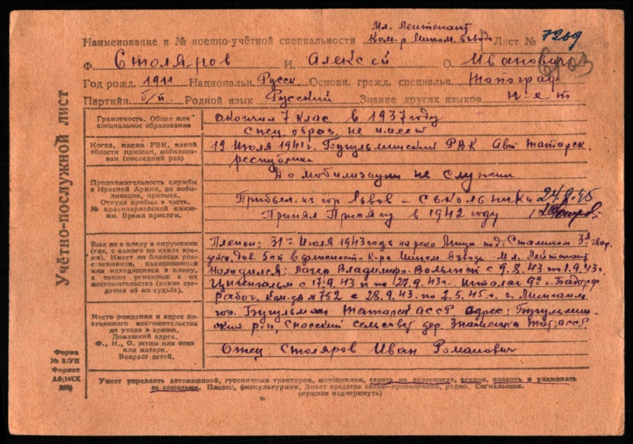
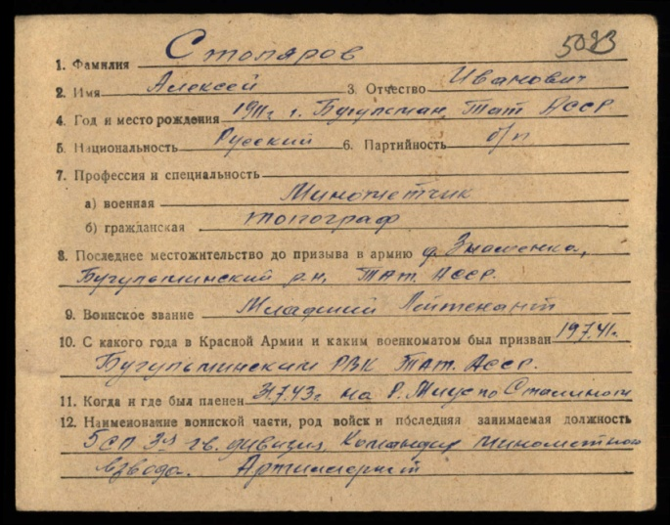
В 1943 попал в плен в битве под Сталинградом на реке Миус в должности командира миномётного взвода (младший лейтенант) 5 Стрелкового Полка 3-й гвардейской дивизии. Освобождён 2 мая 1945 года из лагеря под г. Минден (Германия).

Филин Александр Васильевич

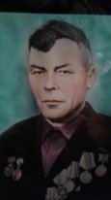
Родился 24.08.1924 года в селе Степановка, Буинского района, Татарстан
была призвана в Советскую армию.
В 1944 году был призван в Советскую армию.
С 1944 - 1947 гг. служил на границе с Маньчжу́рии в кавалерийских войсках.
Участвовал в вооружённом конфликте в августе—сентябре 1945 года между Советским Союзом и Монгольской Народной Республикой с одной стороны и императорской Японией и государством Маньчжоу-Го с другой.

Награды: орден «Отечественной войны I степени», медали «За победу над Японией», «За отвагу СССР» и многие другие.

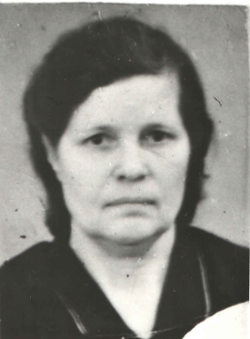

Арисова Антонина Егоровна (1921-2011) – труженик тыла
Во время Великой Отечественной Войны работала на торфяниках (добывали торф). Торфом отапливали фабрики. Рубили деревья.
Работала пожарным. Пожарной техники не хватало и пожарные сами приспосабливали грузовые машины под пожарные цистерны. Сидели сбоку от бочек. Шланги не выдерживали морозов, рвались. После пожара мокрые, замершие, обледеневшие ехали на другой пожар. Не было ни времени, ни возможности обсохнуть.
Питались мерзлой картошкой, хлеб пекли из травы и картошки.
После войны работала поваром в детском саду.

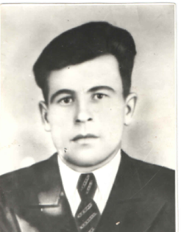
Арисов Анатолий Матвеевич (1925-1968) –
Ветеран ВОВ
Во время ВОВ был танкистом в танковом полку.
Был награжден медалью «За освобождение Варшавы», «За взятие Берлина», «За победу над Германией в ВОВ».
От главнокомандующего маршала Советского Союза товарища Сталина получил благодарность за освобождение городов Седлец, Минск, Мазовецкий, Луков.
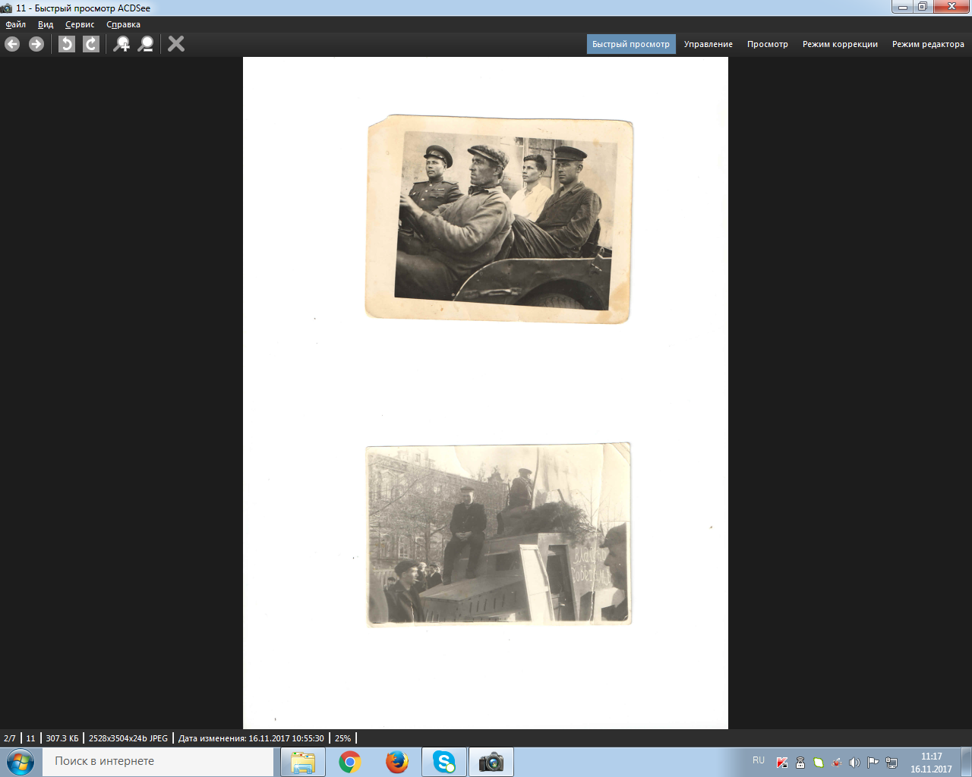
После военное время работал водителем.

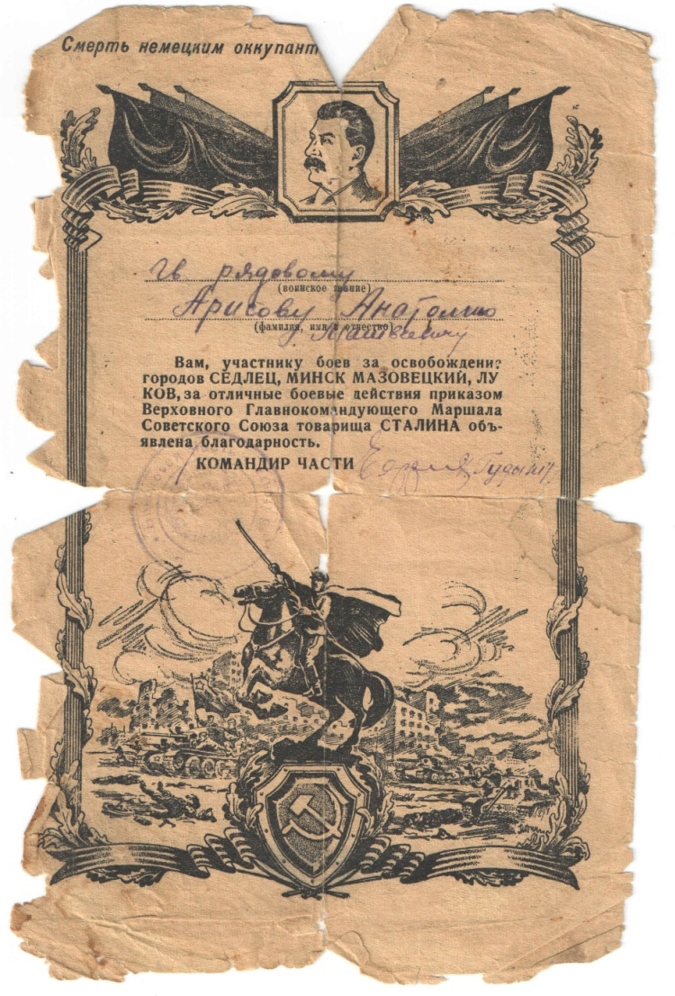

Бабенко Афанасий Яковлевич
Родился 20 октября 1917 года
в селе Дорохово Назаровского района Красноярского края
лейтенант 79 стрелкового полка, умер в 1965г.
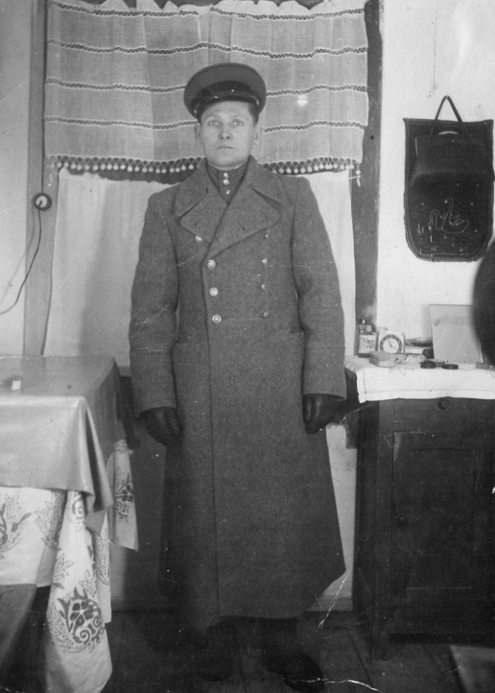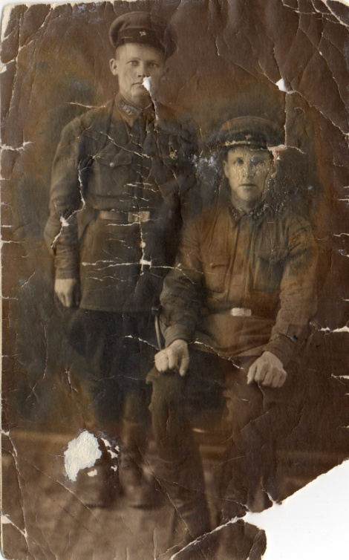

Какие б песни мы не пели, Поем мы песни той войны.
Давно Вы сняли с плеч шинели,
Но снятся Вам все те же сны.
Под Ленинградом и под Керчью,
Куда бы мы с тобой не шли
Война выходит нам на встречу
На всех путях родной земли.
Вам, ветеранам, и доныне,
Доныне быть на той войне.
Война окончилась в Берлине,
Но не окончится во мне.

Стрелок Бурликов Аександр Васильевич

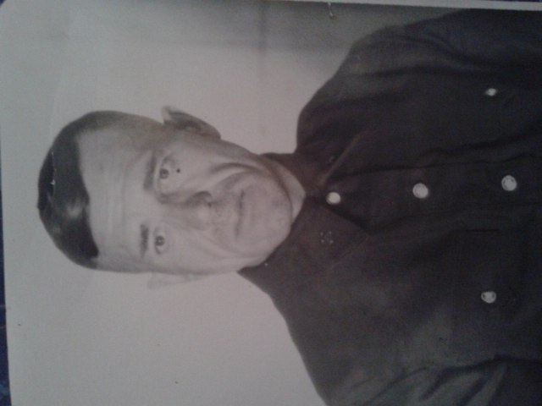

Наш прадед, стрелок
Бурликов Александр Васильевич, родился 1 ноября 1924 года. На фронт ушел 18-летним парнем. Принимал участие в боевых действиях. Был награжден медалью «За боевые заслуги». В 1943 году был серьезно ранен и вернулся домой.
Василий Сергеевич Просвиркин
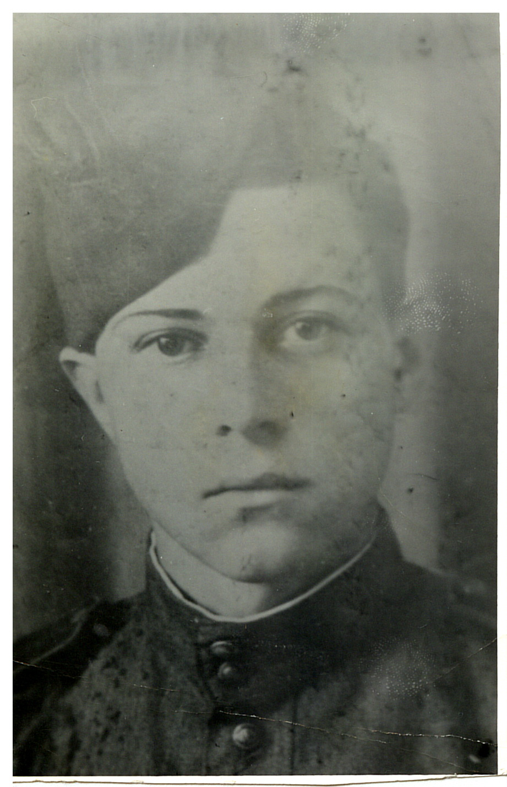
Василий Сергеевич Просвиркин – родился в 1923 г. в д.Ново-Мертовка Северного района Оренбургской области. В 1942 г. ушел на фронт. Звание - гвардии младший лейтенант в РККА с 1942 г. Место призыва: Секретарский РВК, Чкаловская область, Секретарский район. Место службы: 194 гв. ап 88 гв. сд.
Дата подвига: 10.10.1943 г. № записи 17705271. Награжден медалью «За отвагу».
Командир взвода управления 3 д.на 473 ап. 194 гв. ап 88 гв сд. 03.01.1944 г. награжден медалью «За оборону Сталинграда», № удостоверения С № 08051
21 июля 1944 г. пропал без вести в Восточной Пруссии.
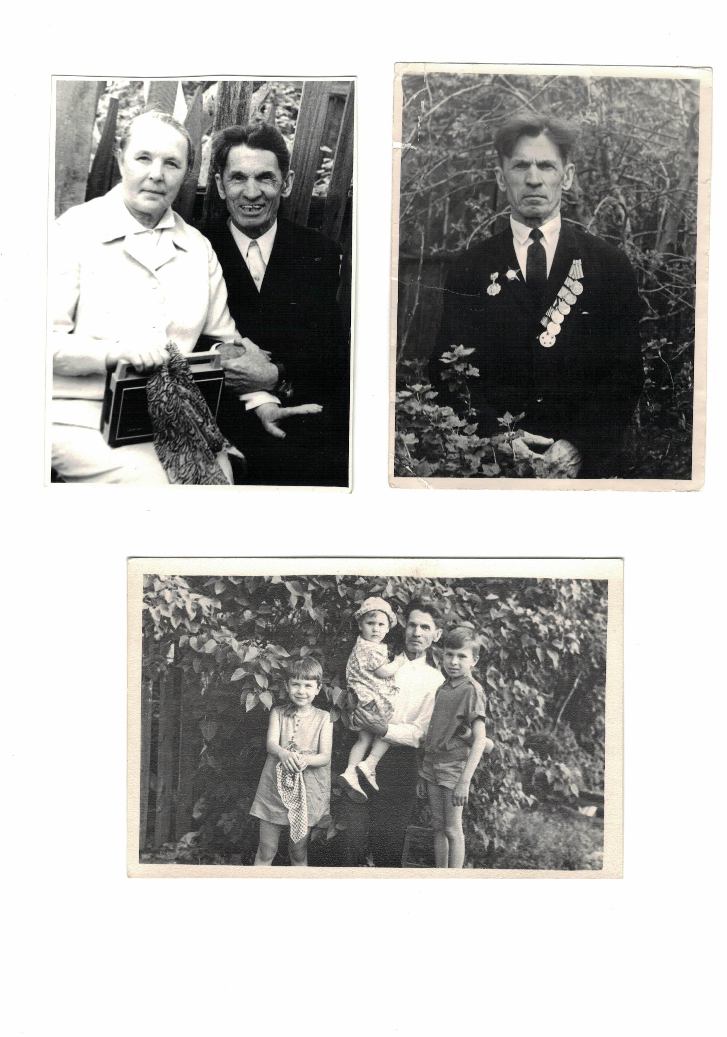
Гребнев Михаил Иванович
30.12.1905 – 14.01.2000

В 1934г закончил Кировский фармацевтический техникум, и был направлен на работу в Бугульму.
Работал в ветеринарной аптеке, снабжал села лекарствами для животных. После войны вернулся на прежнее место работы.
Прошел всю войну рядовым связистом. Был ранен.
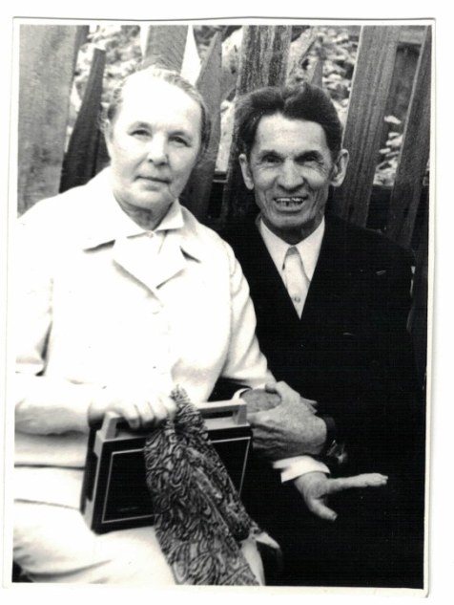
Во время военных действий в районе села Аль-Будупенин была нарушена связь. Обстрел еще не прекратился, а товарищ Грибнев был уже на линии. Снаряды рвались совсем рядом, но пренебрегая опасностью, он нашел повреждение и устранил его.
Этот факт не единичный. В 1945 году в Восточной Пруссии (село Шоргиннен) Михаил Иванович во время обслуживания линии связи был застигнут артогнем, но он не вернулся, а перебежками и ползком нашел порыв и устранил его. Чем способствовал продвижению частей Советской Армии вперед.
Награжден Орденом Красной звезды, Орденом Великой Отечественной войны, медалями: За боевые заслуги, За оборону Сталинграда, За оборону Москвы, За взятие Кенигсберга, За взятие Берлина; Георгия Жукова, 25 лет Победы, 30-,40-,50-,60-летие Вооруженных сил, 50 лет Победы.

